FACULDADE DE TECNOLOGIA DE SÃO BERNARDO DO CAMPO
“ADIB MOISÉS DIB”

MANUFATURA AVANÇADA

GABRIEL RICARDO DA SILVA

ANÁLISE DE TRANSFERÊNCIA DE CALOR EM PLACA QUADRADA COM ORIFÍCIO CENTRAL PELO MÉTODO DOS ELEMENTOS FINITOS (ABAQUS)

SÃO BERNARDO DO CAMPO – SP
2026

FACULDADE DE TECNOLOGIA DE SÃO BERNARDO DO CAMPO
“ADIB MOISÉS DIB”

MANUFATURA AVANÇADA

GABRIEL RICARDO DA SILVA

ANÁLISE DE TRANSFERÊNCIA DE CALOR EM PLACA QUADRADA COM ORIFÍCIO CENTRAL PELO MÉTODO DOS ELEMENTOS FINITOS (ABAQUS)

Relatório técnico da atividade de simulação por elementos finitos no software Abaqus, apresentado à disciplina de Integração CAD/CAM/CAE do curso de Tecnologia em Manufatura Avançada da Fatec São Bernardo do Campo “Adib Moisés Dib”.

SÃO BERNARDO DO CAMPO – SP
2026

RESUMO
Este trabalho apresenta a análise térmica em regime permanente de uma placa quadrada de alumínio, com 1 m de lado, 0,1 m de espessura e um orifício central de 0,1 m de raio, realizada no software Abaqus/CAE Learning Edition 2026. As bordas externas da placa foram mantidas a 50 °C, a borda do orifício a 0 °C, e foi aplicada uma fonte interna de calor de 10 W/m³. O modelo foi discretizado com elementos de casca para transferência de calor e resolvido com cinco combinações de malha e interpolação: tamanho global de 0,25 m (linear e quadrática), 0,1 m (linear e quadrática) e 0,05 m (linear). Foram obtidos os mapas de temperatura nodal (NT11) e de fluxo de calor (HFL), além dos relatórios de campo de cada caso. A distribuição de temperatura mostrou-se qualitativamente coerente, e o refinamento da malha e a interpolação quadrática aproximaram os resultados da solução de referência, com o erro local caindo de 2,1 °C para 0,3 °C. A principal fonte de inexatidão identificada foi a condição de contorno de temperatura, que nos elementos de casca é aplicada apenas ao primeiro grau de liberdade da espessura (face inferior). Ao impor a temperatura em toda a espessura, a solução torna-se praticamente independente da malha e próxima da solução analítica.
Palavras-chave: Abaqus; Elementos finitos; Transferência de calor; Malha; CAD/CAM/CAE.

ABSTRACT
This work presents the steady-state thermal analysis of a 1 m square aluminum plate, 0.1 m thick, with a 0.1 m radius central hole, performed in Abaqus/CAE Learning Edition 2026. The outer edges were held at 50 °C, the hole edge at 0 °C, and a 10 W/m³ internal heat source was applied. The model was discretized with heat transfer shell elements and solved with five mesh and interpolation combinations: global seed size of 0.25 m (linear and quadratic), 0.1 m (linear and quadratic) and 0.05 m (linear). Nodal temperature (NT11) and heat flux (HFL) contour plots and field output reports were obtained for each case. The temperature distribution was qualitatively consistent, and mesh refinement and quadratic interpolation brought the results closer to the reference solution, reducing the local error from 2.1 °C to 0.3 °C. The main source of inaccuracy was the temperature boundary condition, which, for shell elements, is applied only to the first through-thickness degree of freedom (bottom face). When the temperature is prescribed through the whole thickness, the solution becomes almost mesh-independent and close to the analytical solution.
Keywords: Abaqus; Finite elements; Heat transfer; Mesh; CAD/CAM/CAE.

LISTA DE FIGURAS
Figura 1 – Temperatura nodal NT11 com rótulos dos nós – malha de 0,25 m, linear 3
Figura 2 – Fluxo de calor HFL (magnitude, face SNEG) – malha de 0,25 m, linear 4
Figura 3 – NT11 – malha de 0,25 m com interpolação quadrática (DS8/DS6) 5
Figura 4 – HFL (magnitude, face SNEG) – malha de 0,25 m com interpolação quadrática (DS8/DS6) 5
Figura 5 – NT11 – malha de 0,1 m com interpolação linear (DS4/DS3) 6
Figura 6 – HFL (magnitude, face SNEG) – malha de 0,1 m com interpolação linear (DS4/DS3) 6
Figura 7 – NT11 – malha de 0,1 m com interpolação quadrática (DS8/DS6) 7
Figura 8 – HFL (magnitude, face SNEG) – malha de 0,1 m com interpolação quadrática (DS8/DS6) 7
Figura 9 – NT11 – malha de 0,05 m com interpolação linear (DS4/DS3) 8
Figura 10 – HFL (magnitude, face SNEG) – malha de 0,05 m com interpolação linear (DS4/DS3) 8
Figura 11 – Perfil de NT11 ao longo de y = 0, do orifício (x = 0,1 m) até a borda (x = 0,5 m) 9
Figura 12 – Perfil em y = 0: modelo do roteiro (faces inferior e superior), BC em toda a espessura e solução analítica do anel 11

LISTA DE TABELAS
Tabela 1 – Parâmetros do modelo térmico 2
Tabela 2 – Efeito da fonte interna de 10 W/m³ – NT11 (°C), malha de 0,25 m linear 4
Tabela 3 – Resumo dos resultados no Abaqus (modelo do roteiro, com fonte interna) 8
Tabela 4 – Temperatura imposta em toda a espessura (GL 11 a 15): solução 2D 10

SUMÁRIO
1 INTRODUÇÃO 1
2 OBJETIVOS 1
3 DESCRIÇÃO DO MODELO 2
4 METODOLOGIA 2
5 RESULTADOS 3
5.1 Malha de 0,25 m com interpolação linear (DS4/DS3) 3
5.2 Malha de 0,25 m com interpolação quadrática (DS8/DS6) 4
5.3 Malha de 0,1 m com interpolação linear (DS4/DS3) 5
5.4 Malha de 0,1 m com interpolação quadrática (DS8/DS6) 6
5.5 Malha de 0,05 m com interpolação linear (DS4/DS3) 7
5.6 Comparação entre os casos 8
6 DISCUSSÃO 9
6.1 A distribuição de temperaturas é verossímil? 9
6.2 Mudança de linear para quadrático: houve mudanças? Era o esperado? 11
6.3 Refinamento da malha (0,25 m → 0,1 m → 0,05 m, linear) 11
6.4 Comparação com gmsh e Elmer 12
7 CONCLUSÃO 12
REFERÊNCIAS 12
APÊNDICE A – RELATÓRIO (.RPT) DO ABAQUS, MALHA DE 0,25 M LINEAR 14
APÊNDICE B – ARQUIVOS ENTREGUES 15

1 INTRODUÇÃO
O Método dos Elementos Finitos (MEF) é a ferramenta numérica mais usada na engenharia para resolver problemas de campo, como tensões, deformações e temperaturas, em geometrias para as quais não há solução analítica simples (ZIENKIEWICZ; TAYLOR; ZHU, 2013). Em softwares comerciais como o Abaqus, o usuário define a geometria, o material, as condições de contorno, as cargas e a malha, e o programa monta e resolve o sistema de equações de cada elemento.
Na condução de calor em regime permanente, a temperatura obedece à equação de Fourier com geração interna, k∇²T + q = 0, em que k é a condutividade térmica e q a potência gerada por unidade de volume (INCROPERA et al., 2014). A qualidade da solução numérica depende do tamanho dos elementos e da ordem da função de interpolação, motivo pelo qual se faz um estudo de convergência da malha.
Este relatório apresenta a atividade proposta no roteiro “Atividade Abaqus – transmissão de calor”: a modelagem de uma placa quadrada com orifício central e fonte interna, a análise dos resultados gráficos e dos relatórios de campo, e a avaliação da influência do tamanho da malha (0,25 m, 0,1 m e 0,05 m) e da interpolação (linear e quadrática).
2 OBJETIVOS
O objetivo geral é determinar a distribuição de temperatura e o fluxo de calor na placa. Os objetivos específicos são:
• modelar a placa no Abaqus/CAE com elementos de casca para transferência de calor;
• gerar imagens e relatórios (.rpt) de temperatura nodal (NT11) e fluxo de calor (HFL);
• verificar se a distribuição de temperatura é verossímil e identificar as fontes de inexatidão;
• avaliar o efeito da interpolação quadrática e do refinamento da malha;
• preparar a comparação com os programas gmsh e Elmer.
3 DESCRIÇÃO DO MODELO
A Tabela 1 resume os parâmetros adotados no modelo, conforme o roteiro da atividade.
Tabela 1 – Parâmetros do modelo térmico
Item | Valor adotado
Geometria | Placa quadrada de 1 m de lado, orifício central de raio 0,1 m
Tipo de parte | 3D – Deformable – Shell – Planar
Material “Alumínio” | ρ = 2700 kg/m³; k = 237 W/(m·°C)
Seção | Shell – Homogeneous; espessura 0,1 m; integração “during the analysis”
Passo (step) | “transf calor” – Heat transfer – Steady state
BC “Superfície quente” | T = 50 °C nas quatro bordas externas
BC “Fria” | T = 0 °C na borda do orifício
Carga | Body heat flux = 10 W/m³ em toda a placa
Elementos | Standard, Heat transfer: DS4/DS3 (linear) e DS8/DS6 (quadrático)
Malhas | Approximate global size = 0,25 m; 0,1 m; 0,05 m
Fonte: Adaptado do roteiro da atividade (2026).
O roteiro indica a magnitude da fonte como “10 W m⁻¹”. Para uma carga do tipo body heat flux, porém, a unidade correta é W/m³ (potência por unidade de volume), e é assim que o Abaqus interpreta o valor 10.
4 METODOLOGIA
O modelo foi montado no Abaqus/CAE seguindo o roteiro. Primeiro foram feitos o esboço do quadrado e do círculo (create circle, raio 0,1), o material, a seção e o section assignment, e a instância no Assembly. Em seguida vieram o step de transferência de calor em regime permanente, as condições de contorno de temperatura e a fonte interna (Load → Body heat flux). Depois foram definidos o tipo de elemento (Mesh → Element type → Standard, Linear, Heat transfer) e a semeadura (Seed → Part), e a malha foi gerada. Por fim, foram criados o Job, o data check e o submit. Os resultados foram visualizados com Plot contours e Field output (NT11 e HFL). Os relatórios foram gerados em Report → Field output, com Unique nodal, NT11 e HFL, column totals ligado e append to file desligado.
Os cinco casos foram executados no Abaqus/CAE Learning Edition 2026. Para garantir que todos usassem exatamente o mesmo modelo, a troca de semente e de tipo de elemento, a submissão dos jobs, a gravação das imagens (Print → File, formato PNG) e a geração dos relatórios .rpt foram automatizadas por um script Python do próprio Abaqus (File → Run Script), que repete os passos do roteiro. Os jobs receberam os nomes Malha_grossa_025_linear, Malha_grossa_025_quadratica, Malha_media_01_linear, Malha_media_01_quadratica e Malha_fina_005_linear.
Para as análises complementares da discussão (solução de referência em malha muito fina, temperatura na face superior e condição de contorno aplicada em toda a espessura), foi usada uma implementação independente em Python da mesma formulação de casca térmica (cinco graus de liberdade de temperatura por nó ao longo da espessura, integração de Simpson). Essa implementação reproduz o NT11 dos relatórios do Abaqus com diferença máxima de 0,00005 °C nos casos lineares. As malhas de referência foram geradas com o gmsh (GEUZAINE; REMACLE, 2009).
5 RESULTADOS
5.1 Malha de 0,25 m com interpolação linear (DS4/DS3)
A malha gerada pelo Abaqus tem 45 elementos (37 DS4 e 8 DS3) e 53 nós. O orifício é representado por um octógono de 8 nós (nós 1 a 8, set “Fria”), e as bordas externas, por 16 nós (nós 9 a 24, set “Superfície externa”). O arquivo .dat registra 265 variáveis, ou seja, 53 nós × 5 graus de liberdade de temperatura por nó, o que confirma os cinco pontos de seção na espessura. A Figura 1 mostra o resultado obtido no Abaqus, com os rótulos dos nós ativados.
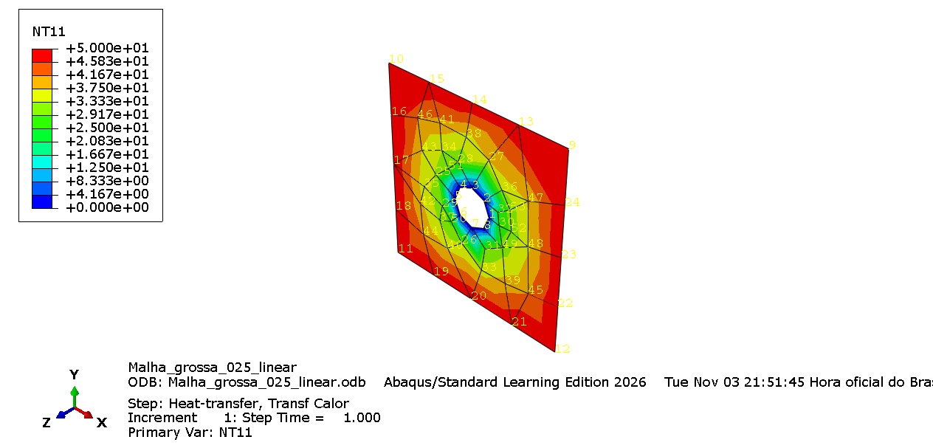
Figura 1 – Temperatura nodal NT11 com rótulos dos nós – malha de 0,25 m, linear
Fonte: Autor (2026), gerada no Abaqus/CAE Learning Edition 2026.
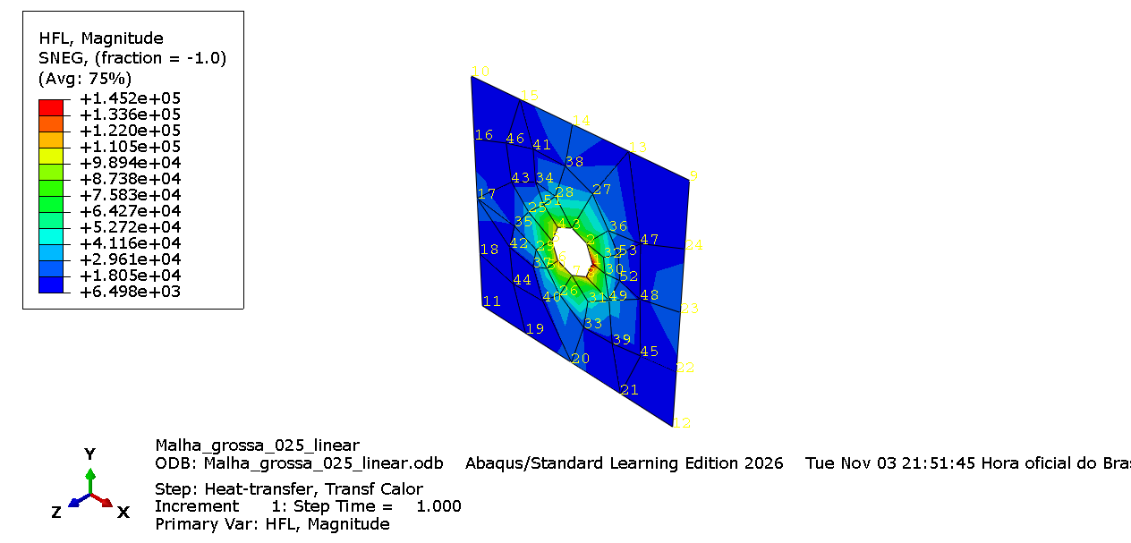
Figura 2 – Fluxo de calor HFL (magnitude, face SNEG) – malha de 0,25 m, linear
Fonte: Autor (2026), gerada no Abaqus/CAE Learning Edition 2026.
O relatório do Abaqus (Apêndice A) mostra a temperatura mínima de 0 °C nos nós 1 a 8 (orifício) e a máxima de 50 °C nos nós 9 a 24 (bordas). Com os rótulos dos nós ativados (Options → Common → Labels → Show node labels), cada valor do relatório pode ser conferido na Figura 1. Por exemplo, o nó 30, próximo ao orifício, está a 25,4 °C, e o nó 46, perto do canto superior esquerdo, a 41,8 °C.
Uma primeira execução do mesmo modelo foi feita sem a fonte interna (job Malha_grossa_025). A Tabela 2 compara os dois relatórios em alguns nós internos.
Tabela 2 – Efeito da fonte interna de 10 W/m³ – NT11 (°C), malha de 0,25 m linear
Nó | Sem fonte | Com fonte | Diferença
25 | 32,8584 | 32,8602 | 0,0018
30 | 25,4298 | 25,4314 | 0,0016
33 | 35,4136 | 35,4154 | 0,0018
36 | 32,9910 | 32,9928 | 0,0018
39 | 39,2402 | 39,2419 | 0,0017
44 | 41,2673 | 41,2692 | 0,0019
49 | 31,2764 | 31,2782 | 0,0018
53 | 31,0400 | 31,0417 | 0,0017
Fonte: Autor (2026), relatórios .rpt do Abaqus.
A maior diferença entre os 53 nós foi de 0,0021 °C. Isso concorda com a estimativa q·L²/k ≈ 10 × 0,4² / 237 ≈ 0,007 °C: a fonte interna de 10 W/m³ é desprezível frente à diferença de 50 °C imposta nas bordas.
5.2 Malha de 0,25 m com interpolação quadrática (DS8/DS6)
A malha é a mesma (45 elementos), mas cada aresta ganha um nó intermediário, totalizando 151 nós. Os nós intermediários da borda do orifício ficam sobre o arco, de modo que o furo passa a ser descrito por 16 nós e arestas curvas. As isotermas ficam visivelmente mais suaves, e a temperatura no ponto (0,3; 0) passa de 35,35 °C para 37,69 °C. O fluxo máximo no orifício cresce de 145 kW/m² para 333 kW/m², porque a função quadrática acompanha melhor o gradiente intenso junto às bordas com temperatura prescrita.
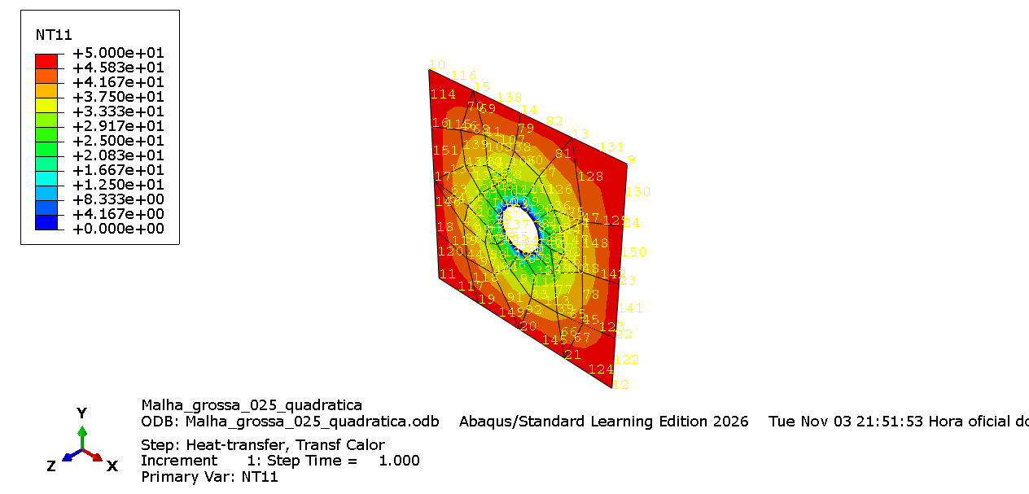
Figura 3 – NT11 – malha de 0,25 m com interpolação quadrática (DS8/DS6)
Fonte: Autor (2026), gerada no Abaqus/CAE Learning Edition 2026.
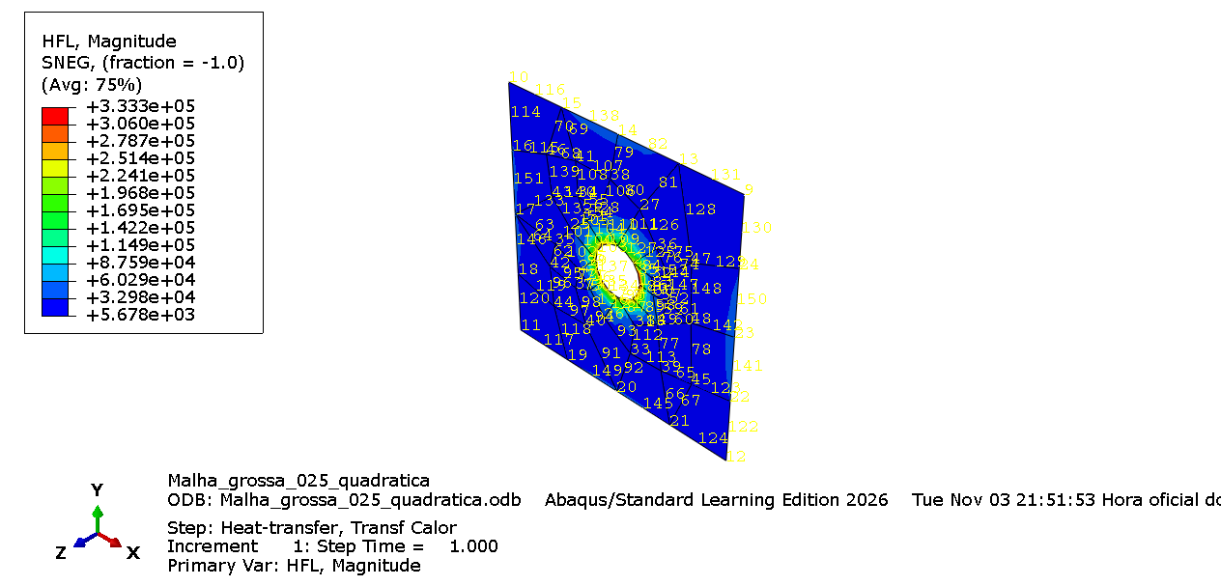
Figura 4 – HFL (magnitude, face SNEG) – malha de 0,25 m com interpolação quadrática (DS8/DS6)
Fonte: Autor (2026), gerada no Abaqus/CAE Learning Edition 2026.
5.3 Malha de 0,1 m com interpolação linear (DS4/DS3)
Com semente de 0,1 m, a malha tem 132 elementos (126 DS4 e 6 DS3) e 153 nós, com 10 divisões em cada lado externo e 8 segmentos no orifício. As isotermas ficam mais regulares e simétricas que na malha de 0,25 m, e T(0,3; 0) = 36,08 °C.
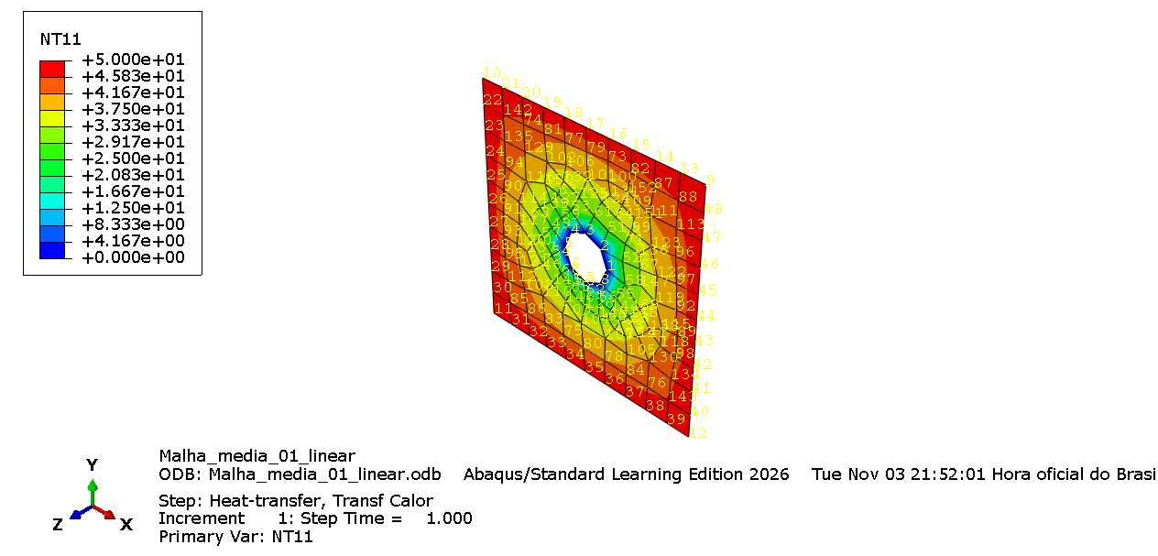
Figura 5 – NT11 – malha de 0,1 m com interpolação linear (DS4/DS3)
Fonte: Autor (2026), gerada no Abaqus/CAE Learning Edition 2026.
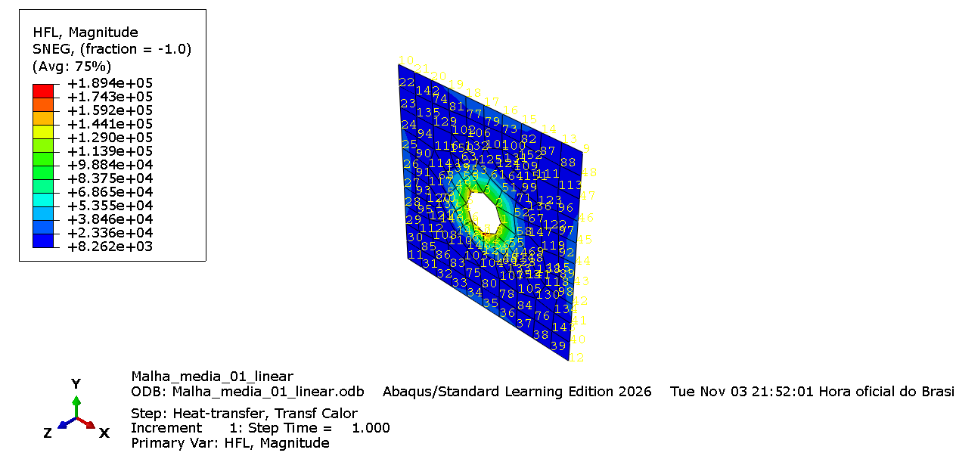
Figura 6 – HFL (magnitude, face SNEG) – malha de 0,1 m com interpolação linear (DS4/DS3)
Fonte: Autor (2026), gerada no Abaqus/CAE Learning Edition 2026.
5.4 Malha de 0,1 m com interpolação quadrática (DS8/DS6)
É a mesma malha do item 5.3, agora com elementos de 8 nós (438 nós). A distribuição é praticamente simétrica e o furo fica bem representado. T(0,3; 0) = 37,09 °C, a 0,3 °C do valor de referência.
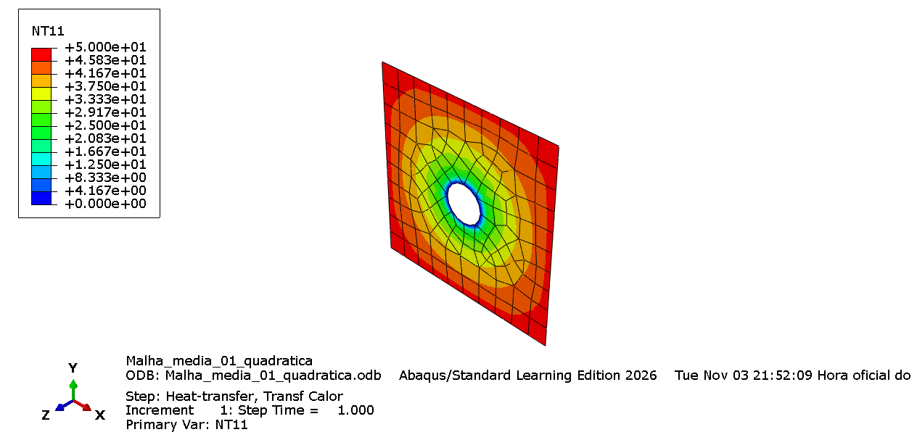
Figura 7 – NT11 – malha de 0,1 m com interpolação quadrática (DS8/DS6)
Fonte: Autor (2026), gerada no Abaqus/CAE Learning Edition 2026.
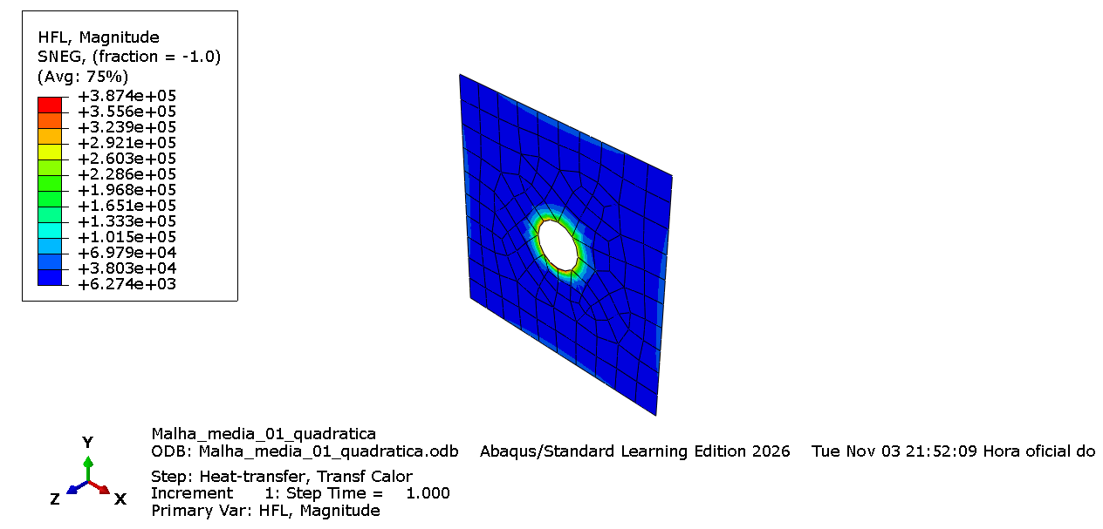
Figura 8 – HFL (magnitude, face SNEG) – malha de 0,1 m com interpolação quadrática (DS8/DS6)
Fonte: Autor (2026), gerada no Abaqus/CAE Learning Edition 2026.
5.5 Malha de 0,05 m com interpolação linear (DS4/DS3)
Com semente de 0,05 m, a malha tem 466 elementos (11 triângulos) e 507 nós, e o orifício passa a ter 13 segmentos. T(0,3; 0) = 36,38 °C. A versão quadrática dessa malha teria cerca de 1.450 nós e ultrapassaria o limite de 1.000 nós da Learning Edition, o que explica por que o roteiro pede apenas a interpolação linear neste caso.
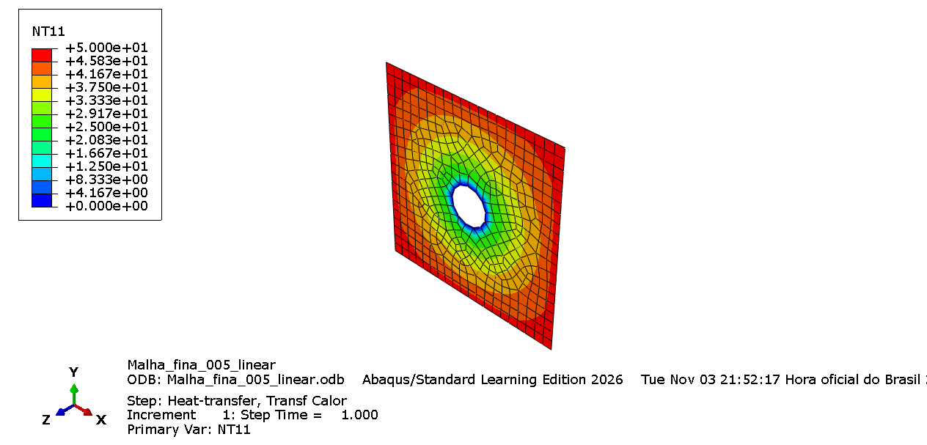
Figura 9 – NT11 – malha de 0,05 m com interpolação linear (DS4/DS3)
Fonte: Autor (2026), gerada no Abaqus/CAE Learning Edition 2026.
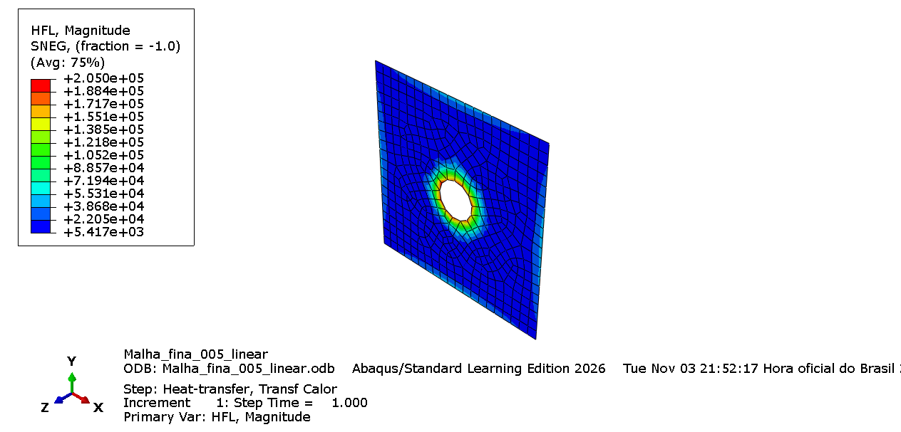
Figura 10 – HFL (magnitude, face SNEG) – malha de 0,05 m com interpolação linear (DS4/DS3)
Fonte: Autor (2026), gerada no Abaqus/CAE Learning Edition 2026.
5.6 Comparação entre os casos
A Tabela 3 e a Figura 11 reúnem os resultados dos cinco casos, com as temperaturas interpoladas a partir dos valores nodais dos relatórios do Abaqus. A referência é uma malha muito fina (0,0125 m, quadrática) do mesmo modelo, calculada na implementação complementar.
Tabela 3 – Resumo dos resultados no Abaqus (modelo do roteiro, com fonte interna)
Caso | Nós | Elem. | T(0,2;0) °C | T(0,3;0) °C | Erro (0,3;0) °C | HFL máx. kW/m²
0,25 m – linear | 53 | 45 | 28,27 | 35,35 | -2,09 | 145
0,25 m – quadrática | 151 | 45 | 30,91 | 37,69 | 0,26 | 333
0,1 m – linear | 153 | 132 | 30,31 | 36,08 | -1,35 | 189
0,1 m – quadrática | 438 | 132 | 30,18 | 37,09 | -0,35 | 387
0,05 m – linear | 507 | 466 | 29,47 | 36,38 | -1,05 | 205
Referência 0,0125 m – quadrática | 19.992 | – | 31,49 | 37,43 | 0,00 | –
Fonte: Autor (2026), a partir dos relatórios .rpt do Abaqus.
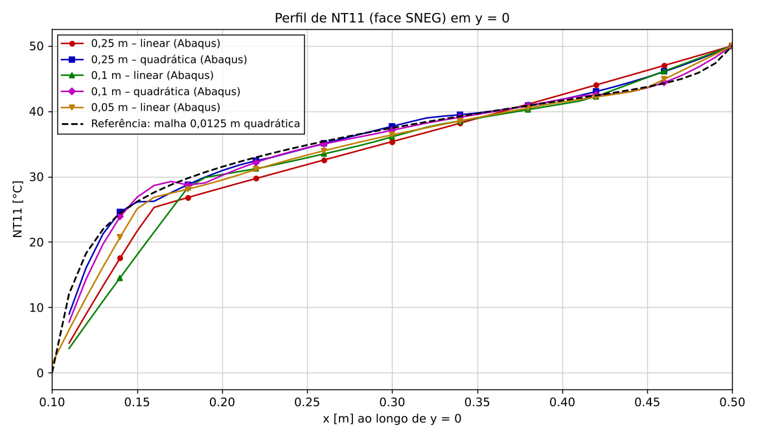
Figura 11 – Perfil de NT11 ao longo de y = 0, do orifício (x = 0,1 m) até a borda (x = 0,5 m)
Fonte: Autor (2026), a partir dos resultados do Abaqus.
6 DISCUSSÃO
6.1 A distribuição de temperaturas é verossímil?
Qualitativamente, sim. A temperatura vale 0 °C no orifício e 50 °C nas bordas, cresce de forma monotônica do furo para fora, e as isotermas passam de circulares, perto do furo, a quadradas, perto das bordas, como se espera para um quadrado com furo circular. O fluxo de calor é máximo na borda do orifício, onde o gradiente é maior, e mínimo nos cantos da placa. Quantitativamente, porém, foram identificadas três fontes de inexatidão.
a) Malha grossa. Com semente de 0,25 m, o furo vira um octógono de 8 nós e cada elemento linear representa apenas um gradiente constante. Por isso as isotermas ficam facetadas e assimétricas (a malha livre não é simétrica), e o erro no ponto (0,3; 0) é de cerca de 2 °C. Esse erro diminui com o refinamento (1,4 °C com 0,1 m e 1,0 °C com 0,05 m) e cai ainda mais com elementos quadráticos (0,2 a 0,3 °C), como mostram a Tabela 3 e a Figura 11.
b) Condição de contorno aplicada só na face inferior da casca. Esta é a fonte mais importante. Os elementos de casca térmicos (DS3, DS4, DS6, DS8) têm cinco graus de liberdade de temperatura por nó ao longo da espessura (GL 11 a 15) (DASSAULT SYSTÈMES SIMULIA, 2023). A BC criada no CAE gera, no arquivo .inp, as linhas “Superficie externa, 11, 11, 50.” e “Fria, 11, 11”, isto é, impõe a temperatura somente no GL 11 (face SNEG). As demais camadas ficam livres, e a face superior junto ao furo chega a cerca de 27 °C em vez de 0 °C (Figura 12). Como a espessura (0,1 m) é igual ao raio do furo, surge uma camada de gradiente muito intenso na espessura. Por isso o HFL na face SNEG chega a 1,5 × 10⁵ W/m² junto ao furo e difere bastante do valor na face SPOS (colunas Loc 2 e Loc 3 do .rpt). Fisicamente, uma placa com a borda inteira mantida a temperatura constante é um problema 2D, sem variação ao longo da espessura.
c) Pequenos desvios no modelo. A primeira execução (Malha_grossa_025) não continha a fonte interna (body heat flux), mas a Tabela 2 mostra que o efeito dela é de apenas 0,002 °C. Além disso, no esboço a aresta superior ficou em y = 0,505 m, o que dá uma placa de 1,000 × 1,005 m. Esse desvio deve ser corrigido com add dimension e add constraint, conforme o roteiro.
Para avaliar o item (b), o problema foi resolvido também com a temperatura imposta em toda a espessura (GL 11 a 15). Isso equivale a editar o arquivo de entrada (Model → Edit Keywords) para “Superficie externa, 11, 15, 50.” e “Fria, 11, 15”. O resultado, obtido na implementação complementar (Figura 12 e Tabela 4), praticamente não depende mais da malha e coincide com a solução 2D. Ele também fica próximo da solução analítica de um anel circular, T(r) = 50·ln(r/0,1)/ln(0,5/0,1), que é uma aproximação da placa quadrada.
Tabela 4 – Temperatura imposta em toda a espessura (GL 11 a 15): solução 2D
Malha | Nós | T(0,2;0) °C | T(0,3;0) °C | T(0,25;0,25) °C
0,25 m – linear | 53 | 20,06 | 32,51 | 36,54
0,25 m – quadrática | 151 | 20,58 | 32,93 | 36,90
0,1 m – linear | 157 | 21,06 | 32,68 | 36,81
0,1 m – quadrática | 445 | 20,58 | 32,86 | 36,85
0,05 m – linear | 496 | 20,80 | 32,88 | 36,87
Referência 0,0125 m – quadrática | 19.992 | 20,61 | 32,86 | 36,83
Fonte: Autor (2026), cálculo complementar em Python.
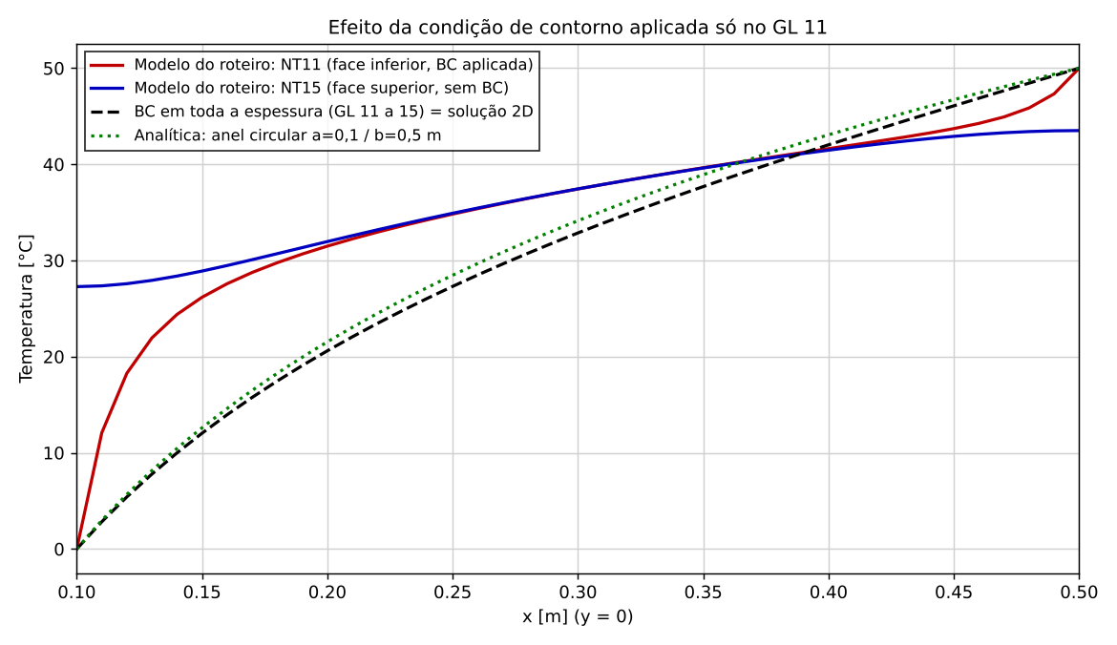
Figura 12 – Perfil em y = 0: modelo do roteiro (faces inferior e superior), BC em toda a espessura e solução analítica do anel
Fonte: Autor (2026), cálculo complementar em Python.
6.2 Mudança de linear para quadrático: houve mudanças? Era o esperado?
Sim. Na malha de 0,25 m, T(0,3; 0) passou de 35,35 °C para 37,69 °C. Na malha de 0,1 m, passou de 36,08 °C para 37,09 °C. Nos dois casos o valor se aproximou da referência (37,43 °C). Isso era esperado: o elemento quadrático representa a variação do gradiente dentro do elemento e descreve o contorno curvo do furo com arestas curvas (COOK et al., 2002). Com a mesma malha, sem nova semeadura, o resultado melhora mais do que ao refinar a malha linear: a malha de 0,25 m quadrática (151 nós) é mais precisa que a de 0,05 m linear (507 nós). Em contrapartida, o número de nós e de graus de liberdade cresce de 2,8 a 3,4 vezes.
6.3 Refinamento da malha (0,25 m → 0,1 m → 0,05 m, linear)
Com o refinamento da malha linear, a solução converge de forma monotônica para a referência, por valores menores: T(0,3; 0) = 35,35 → 36,08 → 36,38 °C. As isotermas ficam progressivamente mais suaves e simétricas, o furo fica mais redondo (8, 8 e 13 segmentos) e o pico de HFL no furo aumenta, porque elementos menores captam melhor o gradiente máximo. A convergência é lenta porque o gradiente junto às bordas é muito concentrado (item 6.1 b).
6.4 Comparação com gmsh e Elmer
O gmsh foi usado neste trabalho para gerar as malhas de 0,1 m e 0,05 m. Os arquivos placa.geo (gmsh) e placa.sif (Elmer) permitem repetir a análise conforme os roteiros do Tidia: gmsh placa.geo -2 -format msh2 -o placa.msh; ElmerGrid 14 2 placa.msh -autoclean; ElmerSolver placa.sif (CSC – IT CENTER FOR SCIENCE, 2023). O Elmer resolve a equação do calor em 2D, com a temperatura imposta em toda a borda. Por isso, espera-se que ele forneça os valores da Tabela 4 (cerca de 32,9 °C em (0,3; 0) e 20,6 °C em (0,2; 0)), e não os do modelo de casca do roteiro (37,4 °C e 31,5 °C). A diferença entre o Elmer e o Abaqus vem, portanto, da condição de contorno discutida no item 6.1 b, e não do método numérico.
7 CONCLUSÃO
A distribuição de temperatura obtida é qualitativamente coerente: 0 °C no furo, 50 °C nas bordas, isotermas circulares perto do furo e quadradas perto das bordas, com fluxo máximo na borda do orifício. A malha de 0,25 m linear é grosseira: o furo vira um octógono e o erro local chega a cerca de 2 °C. O refinamento da malha reduz esse erro, e a interpolação quadrática o reduz de forma ainda mais eficiente, para poucos décimos de grau.
A maior fonte de inexatidão está na modelagem. Nos elementos de casca para transferência de calor, a BC de temperatura criada no CAE é aplicada apenas ao GL 11 (face inferior). Quando a temperatura é imposta em toda a espessura (GL 11 a 15), a solução passa a ser 2D, quase independente da malha e próxima da solução analítica. A fonte interna de 10 W/m³ tem efeito desprezível (0,002 °C) diante das temperaturas impostas. A atividade mostrou que a qualidade de uma simulação por elementos finitos depende tanto da malha quanto da correta interpretação das condições de contorno.
REFERÊNCIAS
COOK, R. D. et al. Concepts and applications of finite element analysis. 4. ed. New York: Wiley, 2002.
CSC – IT CENTER FOR SCIENCE. Elmer models manual. Espoo: CSC, 2023. Disponível em: https://www.elmerfem.org. Acesso em: 3 nov. 2026.
DASSAULT SYSTÈMES SIMULIA. Abaqus 2023 documentation. Johnston: Dassault Systèmes, 2023.
GEUZAINE, C.; REMACLE, J.-F. Gmsh: a 3-D finite element mesh generator with built-in pre- and post-processing facilities. International Journal for Numerical Methods in Engineering, v. 79, n. 11, p. 1309-1331, 2009.
INCROPERA, F. P. et al. Fundamentos de transferência de calor e de massa. 7. ed. Rio de Janeiro: LTC, 2014.
ZIENKIEWICZ, O. C.; TAYLOR, R. L.; ZHU, J. Z. The finite element method: its basis and fundamentals. 7. ed. Oxford: Butterworth-Heinemann, 2013.

APÊNDICE A – RELATÓRIO (.RPT) DO ABAQUS, MALHA DE 0,25 M LINEAR
********************************************************************************
Field Output Report, written Tue Nov 3 21:51:50 2026
Source 1
---------
ODB: C:/Users/Alecs/OneDrive/Área de Trabalho/Fatec/6° Semestre 2026/CAD-CAM/Abaqus/Gabriel/Malha_grossa_025_linear.odb
Step: Heat-transfer
Frame: Increment 1: Step Time = 1.000
Loc 1 : Nodal values from source 1
Loc 2 : Nodal values at shell < ALUMINIO > < 5 section points > from source 1 : SNEG, (fraction = -1.0)
Loc 3 : Nodal values at shell < ALUMINIO > < 5 section points > from source 1 : SPOS, (fraction = 1.0)
Output sorted by column "Node Label".
Field Output reported at nodes for part: Placa com Furo - Renato-1
Computation algorithm: EXTRAPOLATE_COMPUTE_AVERAGE
Averaged at nodes
Averaging regions: ODB_REGIONS
Node Label NT11 HFL.Magnitude HFL.Magnitude
@Loc 1 @Loc 2 @Loc 3
-----------------------------------------------------------------
1 270.645E-36 145.156E+03 14.3788E+03
2 401.261E-36 100.377E+03 19.9527E+03
3 538.754E-36 81.9737E+03 22.6593E+03
4 297.630E-36 112.075E+03 18.4603E+03
5 443.715E-36 97.0006E+03 20.2190E+03
6 298.033E-36 121.151E+03 17.1151E+03
7 457.674E-36 99.0609E+03 20.1981E+03
8 357.080E-36 124.780E+03 17.0468E+03
9 50. 6.61380E+03 3.65680E+03
10 50. 6.78547E+03 3.92749E+03
11 50. 6.61823E+03 4.07420E+03
12 50. 6.49775E+03 3.81148E+03
13 50. 12.6530E+03 10.0324E+03
14 50. 24.6908E+03 10.2675E+03
15 50. 15.4361E+03 8.10570E+03
16 50. 15.6027E+03 6.14193E+03
17 50. 20.1488E+03 11.1814E+03
18 50. 14.9893E+03 6.11940E+03
19 50. 14.2233E+03 6.12399E+03
20 50. 19.7523E+03 10.9099E+03
21 50. 14.2296E+03 8.07483E+03
22 50. 16.0380E+03 6.81845E+03
23 50. 23.6152E+03 10.2129E+03
24 50. 16.5256E+03 8.62901E+03
25 32.8602 36.7605E+03 19.4871E+03
26 32.7224 37.9932E+03 19.6896E+03
27 37.6838 29.5562E+03 17.5088E+03
28 30.4459 37.9117E+03 21.3871E+03
29 30.0837 41.2181E+03 20.8471E+03
30 25.4314 61.0980E+03 18.0286E+03
31 29.2714 46.8905E+03 20.5710E+03
32 24.1314 54.7142E+03 20.1338E+03
33 35.4154 17.9352E+03 16.2531E+03
34 33.3773 14.6907E+03 19.0353E+03
35 35.0155 17.8972E+03 16.2473E+03
36 32.9928 35.6105E+03 19.1917E+03
37 32.6290 15.1923E+03 19.8238E+03
38 35.8849 17.8059E+03 14.8111E+03
39 39.2419 12.5943E+03 12.4200E+03
40 36.8475 14.3351E+03 15.2234E+03
41 40.3739 13.5906E+03 11.9208E+03
42 38.6918 15.5519E+03 13.8176E+03
43 37.2183 14.1358E+03 14.8312E+03
44 41.2692 13.7208E+03 9.23005E+03
45 41.6082 13.0349E+03 9.18600E+03
46 41.7637 13.6109E+03 9.24521E+03
47 38.0214 14.2968E+03 13.8319E+03
48 36.6859 16.1135E+03 14.6132E+03
49 31.2782 37.6420E+03 18.5022E+03
50 27.7583 50.7511E+03 19.8592E+03
51 28.2333 47.1085E+03 20.3157E+03
52 30.2668 17.9819E+03 19.6418E+03
53 31.0417 20.7860E+03 19.4333E+03
Minimum 270.645E-36 6.49775E+03 3.65680E+03
At Node 1 12 9
Maximum 50. 145.156E+03 22.6593E+03
At Node 24 1 3
Total 1.78825E+03 1.89652E+06 753.204E+03
APÊNDICE B – ARQUIVOS ENTREGUES
• Malha_*.inp, .odb, .dat, .msg e .sta: arquivos de entrada e de resultados dos cinco jobs do Abaqus;
• Malha_*.rpt: relatórios de campo (NT11 e HFL nas faces SNEG e SPOS, mínimos, máximos e totais);
• Malha_*_NT11.png e Malha_*_HFL.png: imagens geradas no Abaqus/CAE;
• rodar_todos_os_casos.py: script do Abaqus que executa os cinco casos;
• placa.geo e placa.sif: arquivos de entrada do gmsh e do Elmer.

